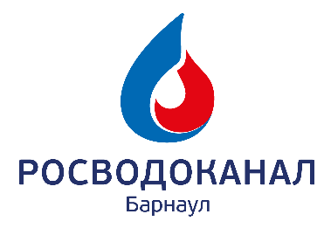Коммерческому директору

ООО «Барнаульский Водоканал»

А.С. Звягинцеву

От____________________________

_______________________________

(ФИО)

Адрес:

______________________________

Тел____________________________

E-mail_________________________

Паспорт________________________

выдан__________________________

_______________________________

|  |  |  |  |  |
| --- | --- | --- | --- | --- |
| Прошу выдать выписку из финансово-лицевого счета.  Сведения о зарегистрированных в жилом помещении: | | | | |
| № п/п | Фамилия, имя, отчество | Дата рождения | С какого времени зарегистрирован в этом доме | Место рождения |
| 1 |  |  |  |  |
| 2 |  |  |  |  |
| 3 |  |  |  |  |
| 4 |  |  |  |  |
| 5 |  |  |  |  |
| 6 |  |  |  |  |

Прошу направлять квитанцию на электронную почту _____________________________________ без дублирования на бумажном носителе.

**Согласие на обработку персональных данных**

В соответствии с требованиями статьи 9 Федерального закона Российской Федерации от 27.07.2006 г. №152-ФЗ «О персональных данных», Даю добровольное согласие на обработку моих персональных данных ООО «Барнаульский водоканал», находящемуся по адресу – 656037, Алтайский край, г. Барнаул, пр. Калинина д. 116 (далее – «Оператор») с целью заключения договоров производственных работ, услуг по водоснабжению и водоотведению или других видов деятельности оператора, а также обращений связанных с деятельностью «Оператора» в другие организации, следующие персональные данные:

- фамилия, имя, отчество, адрес регистрации и места фактического проживания, контактный телефон, адрес электронной почты, индивидуальный номер налогоплательщика, паспортные данные (серия, номер, кем и когда выдан) количество человек проживающих по адресу, правоустанавливающие документы на земельный участок и жилой дом (свидетельство о праве на собственность или договор социального найма) или иные персональные данные.

Предоставляю Оператору право осуществлять действия (операции) с моими персональными данными включая сбор, систематизацию, накопление, хранение, уточнение (обновление, изменение) использование, обезличивание, блокирование персональных данных.

Оператор вправе обрабатывать мои персональные данные посредством внесения их в электронные базы данных и на бумажных носителях, включения в списки (реестры) и отчетные формы.

Я не возражаю против обмена (прием, передача) моими персональными данными между Оператором и третьими лицами в соответствии с заключенными договорами и соглашениями, в целях соблюдения моих законных прав и интересов.

Срок хранения моих персональных данных в электронных базах данных, банках данных или хранилищах данных составляет 75 (семьдесят пять) лет.

Настоящее согласие вступает и действует с момента его подписания.

Настоящее согласие может быть отозвано мною в письменной форме в любое время по моему усмотрению.

Дата Подпись